โดยสายการบิน Air Asia (FD) + Scoot Air (TR)
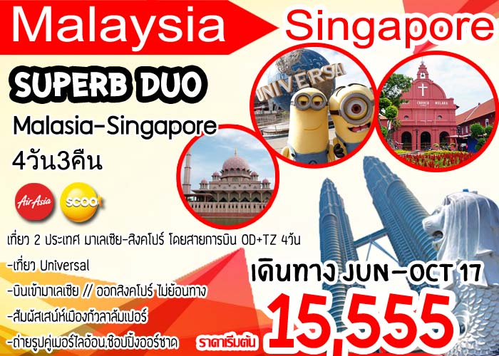
 เที่ยวสวนสนุกระดับโลก Universal Studio (ไม่รวมค่าบัตร)
 บินเข้ามาเลเซีย // ออกสิงคโปร์ ไม่ย้อนทาง ไม่เหนื่อย
 นั่งกระเช้าเคเบิ้ลคาร์ ชมวิวที่เก็นติ้ง ไฮแลนด์
 สัมผัสเสน่ห์เมืองกัวลาลัมเปอร์ , ปุตราจาย่า ,มะละกา, ยะโฮว์
 ถ่ายรูปคู่เมอร์ไลอ้อน ขอพรเจ้าแม่กวนอิม ช้อปปิ้งออร์ชาร์ด
 ชมโชว์แสงสียามค่ำคืนที่ Marina Bay Sand
 พักที่โรงแรมระดับมาตรฐาน 3-4* เก็นติ้ง 1 คืน // ยะโฮว์ 2 คืน

โปรดดูราคาและไฟล์ทบิน ที่ตารางขายท้ายรายการเท่านั้น!!

วันแรก สนามบินดอนเมือง – กัวลาลัมเปอร์ – ปุตราจายา – เก็นติ้งไฮแลนด์ (-/L/-)
06.30 /07.00 น. คณะพร้อมกันที่สนามบินดอนเมือง ชั้น3 ประตู1 เคาน์เตอร์1 สายการบิน Air Asia โดยมีเจ้าหน้าที่ของบริษัทฯ คอยต้อนรับและอำนวยความสะดวกในการเช็คเอกสารและสัมภาระ
09.30/10.05 น. เหินฟ้าสู่กรุงกัวลาลัมเปอร์ ประเทศมาเลเซีย โดยสายการบิน แอร์ เอเชีย เที่ยวบินที่ FD309/FD319
12.45 น. ถึงสนามบินนานาชาติ กัวลาลัมเปอร์ หลังผ่านพิธีการตรวจคนเข้าเมืองเรียบร้อย
เที่ยง บริการอาหารเที่ยง ณ ภัตตาคาร

บ่าย นำท่านเดินทางสู่เมือง ปุตราจายา (putrajaya city) ปุตราจายา..นครแห่งอนาคต อันเป็นที่ตั้งของหน่วยงานราชการ รวมถึงทำเนียบนายกรัฐมนตรี ชมความงดงามราวภาพฝันในนิยายอาหรับราตรีของสถาปัตยกรรมต่างๆ ในนครหลวงแห่งใหม่ของประเทศมาเลเซีย บันทึกภาพความทรงจำที่จัตุรัสปุตรา โดยมีฉากหลังเป็นมัสยิดปุตรา มัสยิดสีชมพู (putra mosque) มัสยิดแห่งเมืองซึ่งสร้างจากหินอ่อนสีกุหลาบ ตั้งอยู่ริมทะเลสาบปุตรา ทำเนียบรัฐบาลสีชมพู..มัสยิดอันงดงามยิ่งใหญ่และสถานที่ทำงานของนายกรัฐมนตรี ตั้งอยู่เมืองปุตราจายา ผสมผสานทางด้านสถาปัตยกรรมของมุสลิมทันสมัยที่สุดในโลก สามารถบรรจุคนได้ถึง 15,000 คน
ใช้เป็นสถานที่ที่สัมมนา การประชุมต่างๆ และชมความงามของสะพานวาวาซัน สะพานสวยที่สุดแห่งหนึ่ง ซึ่งมีรูปร่างประหนึ่งลูกศร พุ่งออกไปจากอาคารกระทรวงการคลัง
จากนั้นเดินทางต่อสู่ เก็นติ้งไฮแลนด์ Genting Highland
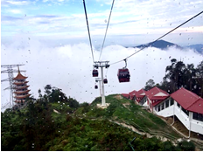
ถึงสถานีกระเช้าลอยฟ้า SKY WAY
(โปรดเตรียมเงินค่าฝากกระเป๋า 5 RM / ใบ
ห้ามนำกระเป๋าใบใหญ่ขึ้นกระเช้า เพราะฉะนั้นท่านสมาชิกทัวร์ต้องเตรียมกระเป๋าใบเล็กขนาดไม่เกิน 22x14x9 นิ้วไปด้วยเพื่อเตรียมนำของส่วนตังที่จะนำไปใช้บนเก็นติ้ง 1 คืน)

นำท่านนั่ง กระเช้าลอยฟ้า ขึ้นสู่ยอดเขาเก็นติ้ง ระยะทาง 3.4 กม. ซึ่งยาวที่สุดในเอเชียจะได้สัมผัสปุยเมฆหมอกอันหนาทึบและอากาศบริสุทธิ์อันหนาวเย็น (โปรดนำเสื้อหนาวติดตัวไปด้วย)
เก็นติ้งไฮแลนด์ สถานตากอากาศ และ สถานคาสิโนระดับชาติ บนยอดเขา Gunung Ulu Kali ในบริเวณเขตติดต่อของรัฐปาหัง และรัฐเซลังงอร์ อยู่สูงกว่าระดับน้ำทะเลถึง 6,000 ฟิต หรือ 1,800 เมตร ห่างจากนครกัวลาลัมเปอร์ 58 กิโลเมตร การก่อสร้างดำเนินด้วยความยากลำบาก โดยราชาคาสิโน ลิมโกะห์ตง ได้เริ่มลงมือตัดถนนขึ้นสู่ยอดเขาในปี 2508 ใช้เวลาถึง 4 ปี แล้วจึงดำเนินการสร้างรีสอร์ท โดยในปี 2514 ได้เปิดโรงแรมแห่งแรก คือ Highlands Hotel ซึ่งปัจจุบันได้เปลี่ยนชื่อเป็น Theme Park Hotel
จากนั้นนำท่านเข้าสู่ที่พัก โรงแรม “FIRST WORLD”
***โรงแรม FIRST WORLD ไม่มีห้องพักแบบ 3ท่าน ไม่มีเตียงเสริม พักเดี่ยวเพิ่ม 1,500 บาท
เฉพาะที่ Genting @ FIRST WORLD ***
***อิสระอาหารเย็นที่ GENTING HIGHLAND ***
จากนั้นอิสระบนเก็นติ้งตามอัธยาศัย

หากห้องพักที่บน GENTING HIGHLAND เต็ม ขอสงวนสิทธิ์ในการเปลี่ยนโปรแกรมเป็น GENTING DAY TOUR และมานอนที่ KUALA LUMPUR แทน

ให้ท่านได้ถ่ายรูปภาพเก็บไว้เป็นที่ระลึกกับสถานที่ต่าง ๆ และยังมีบ่อนคาสิโนระดับชาติ ที่ได้รับอนุญาตจากรัฐบาลอย่างถูกต้องตามกฎหมาย เชิญท่านสนุกสนานกับการเสี่ยงโชคต่างๆ เช่น สล๊อตแมชชีน
รูเล็ต ไฮโล บัคคาร่า ลูกเต๋า ตู้ม้า เป็นต้น(สำหรับท่านที่ต้องการเข้าคาสิโน ท่านสุภาพบุรุษ และสุภาพสตรีใส่ชุดสุภาพ เด็กอายุต่ำกว่า 21 ปี ห้ามเข้าในคาสิโน)
***สวนสนุกกลางแจ้งขณะนี้กำลังทำการปรับปรุงเพื่อเปิดเป็น 20TH CENTURY FOX WORLD ***

วันที่สอง ชมเมือง KL – มะละกา – จัตุรัสดัชท์สแควร์ – ยะโฮว์บารู (B/L/D)
เช้า รับประทานอาหารเช้า ณ โรงแรมที่พัก
สัมผัสอากาศเย็นสบายบนยอดเขา ที่มีอุณหภูมิเฉลี่ยตลอดปี 16-24 องศาเซลเซียส จนได้เวลาอำลาสายหมอก นั่งกระเช้าไฟฟ้ากลับสู่สถานีกระเช้าไฟฟ้าโกตงจายา และโดยสารรถสู่กรุงกัวลาลัมเปอร์ จากนั้นให้ท่านได้ชมเมืองหลวงของมาเลเซีย กรุงกัวลาลัมเปอร์ ซึ่งเป็นเมืองที่ตั้งขึ้นที่บริเวณที่แม่น้ำ 2 สายตัดกัน นำท่านแวะถ่ายรูปกับสัญลักษณ์ของตึกระฟ้าในนครกัวลาลัมเปอร์ ตึกปิโตรนัส ซึ่งเป็นอาคารแฝดที่สูงที่สุดในโลก ด้วยความสูงถึง 452 เมตร จากนั้นนำท่านผ่านชม มัสยิดอาเหม็ด เก่าแก่และสวยที่สุดในมาเลเซีย แวะถ่ายรูปกับ อนุสาวรีย์ทหารอาสา เพื่อลำรึกเหตุการณ์ การสู้รบได้แก่สงครามโลกครั้งที่ 1 และ 2 บริเวณนั้นเป็นสวนสาธารุณะที่สวยงาม จากนั้นนำท่านชม พระราชวังอิสตันน่า ไนการ่า ที่ประทับของสมเด็จพระรามาธิปดีของมาเลเซีย ผ่านชม อาคารสุลต่าน อับดุล ซามัด ที่ปัจจุบันเป็นสถานที่ของทางราชการ ตั้งอยู่ตรงข้ามกับ เมอร์เดก้าสแควร์ ซึ่งเป็นจัตุรัสที่รำลึกถึงวันที่มาเลเซียได้ฉลองเอกราชพ้นจากประเทศในเครืองจักรภพ
เที่ยง บริการอาหารกลางวัน ณ ภัตตาคาร
บ่าย จากนั้นนำท่านเดินทางสู่ เมืองมะละกา “นครแห่งประวัติศาสตร์ของมาเลเซีย”มะละกาเมืองหลวงแรกและเป็นจุดเริ่มต้นของประเทศมาเลเซีย ย้อนรอยประวัติศาสตร์ที่เต็มไปด้วยร่องรอยอารยะธรรมตะวันตก นำชมจัตุรัสดัชท์สแควร์ จุดศูนย์กลางทางการปกครองในตลอดช่วงระยะเวลา 154 ปี ที่ฮอลันดาเข้ายึดครองมะละกา ปัจจุบันเป็นสัญลักษณ์สำคัญของการท่องเที่ยวเมืองมะละกาจัตุรัสดัตช์สแควร์ตั้งอยู่บนถนนลักษมานา สองฟากถนนเป็นอาคารร้านค้าตึกแถวแบบชิโน-โปรตุกีสอายุกว่า 200 ปี มีเอกลักษณ์โดดเด่นในการทาสีแดงปูนกินหมาก หรือสี salmon pink เป็นย่านที่มีสีสดสวยงามทั้งตัวอาคารและอิฐที่ปูนถนนทางเดินรถและทางเดินเท้าชมวิหาร St.Paul’s Church ตั้งอยู่บนเนินเขาเซนต์ปอล สร้างขึ้นในปีพ.ศ. 2064 ปัจจุบันเหลือเพียงผนังสี่ด้านไว้เป็นหลักฐานทางประวัติศาสตร์เพื่อให้คนรุ่นหลังได้เรียนรู้เท่านั้น ในยุคที่โปรตุเกสปกครองมะละกาโบสถ์แห่งนี้ชื่อว่า NosaSenhora แต่เปลี่ยนเป็น St. Paul เมื่อชาวดัตช์เข้ามาปกครอง ด้านหน้ามีรูปปั้นนักบุญฟรานซิส เซเวียร์ (St. Francis Xavier) ผู้มีชื่อเสียงด้านการเผยแผ่ศาสนาคริสต์นิกายโรมันคาทอลิคและมาเผยแผ่ศาสนาที่มะละกาถึง 4 ครั้งจนกระทั่งเสียชีวิตศพของนักบุญฟรานซิสจึงได้รับการฝังไว้ที่หน้าโบสถ์แห่งนี้ก่อนจะนำส่งต่อไปยังประเทศอินเดีย ชมป้อมปืนโปรตุเกส เอฟาโมซ่า ในยุคล่าอาณานิคม เมื่ออดีต 400 ปีมาแล้ว ถ่ายรูปกับเรือสินค้าโบราณจำลองจากตะวันตก เมืองแห่งประวัติศาสตร์ของมาเลเซียซึ่งเคยอยู่ภายใต้การปกครองของฮอลันดา โปรตุเกส และ อังกฤษ มาก่อน
จากนั้นนำคณะเดินทางสู่เมืองยะโฮว์บาร์รู ประตูสู่สิงคโปร์
ค่ำ รับประทานอาหารค่ำ ณ ภัตตาคาร
นำท่านเดินทางเข้าสู่ที่พัก JB BERJAYA Waterfront / Bayu Marina Resort หรือเทียบเท่า
วันที่สาม สิงคโปร์ - CITY TOUR – เมอร์ไลอ้อน - UNIVERSAL STUDIO (ไม่รวมค่าบัตร)- มารีน่า เบย์ แซนด์ – ชมโชว์น้ำพุ Wonder Full (B/-/D)
เช้า รับประทานอาหารเช้า ณ โรงแรมที่พัก
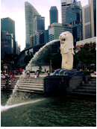
09.00 นำท่าน ชมเมืองสิงคโปร์ ซึ่งล้อมรอบด้วยทำเนียบรัฐบาล ศาลฎีกาและศาลาว่าการเมือง ชมถนนอลิซาเบธวอล์ค ซึ่งเป็นจุดชมวิวริมแม่น้ำสิงคโปร์ ท่านสามารถ ถ่ายรูปคู่กับ เมอร์ไลอ้อน สัญลักษณ์ของประเทศสิงคโปร์ โดยรูปปั้นครึ่งสิงโตครึ่งปลานี้หันหน้าออกทางอ่าวมาริน่า มีทัศนียภาพที่สายงาม โดยมีฉากด้านหลังเป็น“โรงละครเอสเพลนาท” ซึ่งโดดเด่นด้วยสถาปัตยกรรมการสร้างคล้ายหนามทุเรียน ผ่านชม “Old Parliament House” อาคารรัฐสภาเก่า ซึ่งในอดีตเป็นที่ตั้งของรัฐสภาของสิงคโปร์ ปัจจุบันเป็นจุดรวมของศิลปะ ดนตรี การเต้นรำ การแสดงตลก มีทัศนียภาพที่สายงาม และเก็บภาพความประทับใจกับ “Elephant Statue” รูปปั้นช้างสำริดเป็นของขวัญจากพระจุลจอมเกล้า ร.5 ของไทย ซึ่งได้มอบให้ในปี 1871 เพื่อสร้างความสัมพันธไมตรีกับประเทศสิงคโปร์เมื่อครั้งที่พระองค์เสด็จมาเยือนสิงคโปร์ในครั้งแรก ผ่านชม น้ำพุแห่งความมั่งคั่ง Fountain of wealth แห่งเมืองสิงคโปร์ตั้งอยู่ท่ามกลางหมู่ตึกซันเทคซิตี้ ซันเทค มาจากคำในภาษาจีน แปลว่าความสำเร็จชิ้นใหม่ หมู่ตึกซันเทค สร้างขึ้นโดยนักธุรกิจชาวฮ่องกง ซึ่งนับเป็นโครงการพาณิชย์ขนาดใหญ่ที่สุดของเมือง โดยคนสิงคโปร์เชื่อว่าถ้าได้เดินรอบลานน้ำพุ และได้สัมผัสน้ำจะพบโชคดีและ ร่ำรวยตลอดปี
10.00 น. รถโค้ชนำท่านเดินทางสู่โลกเหนือจินตนาการไปยังดินแดนมหาสนุกของ เกาะเซ็นโตซ่า อาณาจักรความบันเทิงระดับโลก UNIVERSAL STUDIO
(ไม่รวมค่าบัตรยูนิเวอร์แซล)

OPTIONAL !!! หากต้องการซื้อบัตรสวนสนุกเพิ่มโปรดแจ้ง ณ เวลาที่จองทัวร์ หรือแจ้งไม่เกิน 7 วันก่อนการเดินทาง

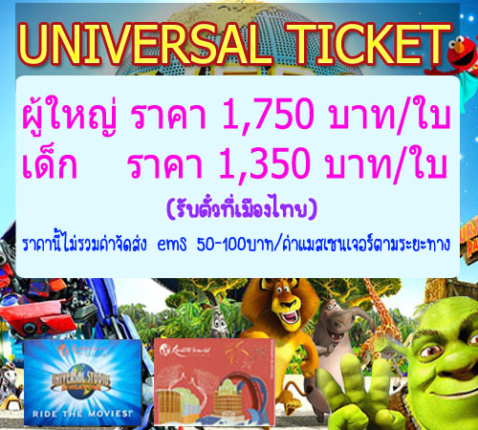

***หากซื้อเพิ่มแล้วต้องการยกเลิก ต้องแจ้งก่อนเดินทางอย่างน้อย 72 ชั่วโมงเท่านั้น หลังจากวันออกเดินทางไม่สามารถคืนเงินได้ ในทุกกรณี***
***(อิสระอาหารกลางวัน เพื่อความสะดวกในการท่องเที่ยว)***

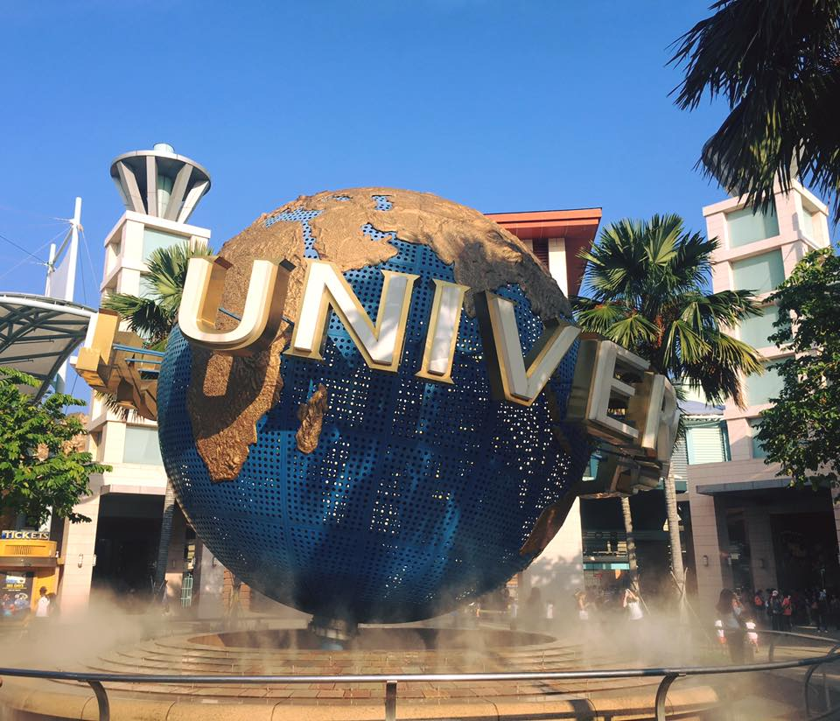
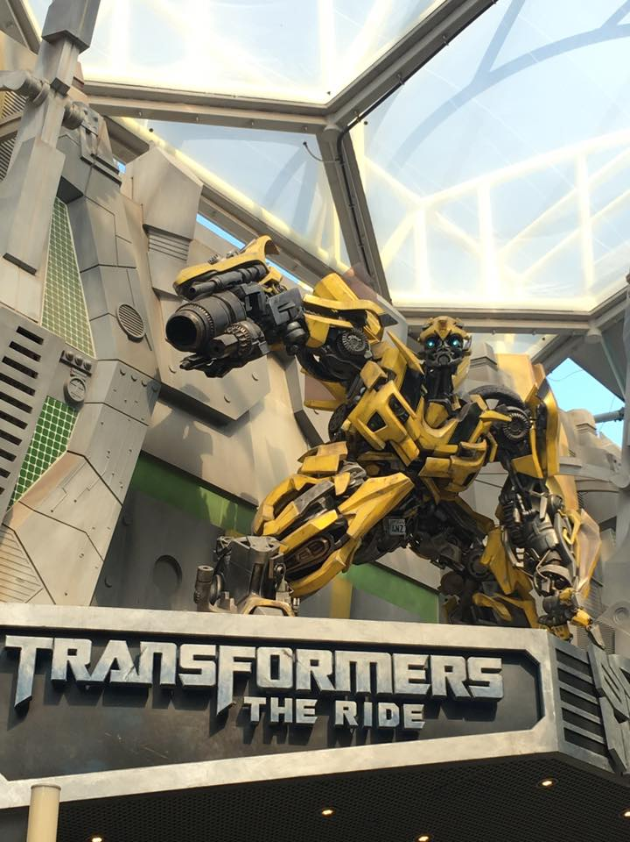
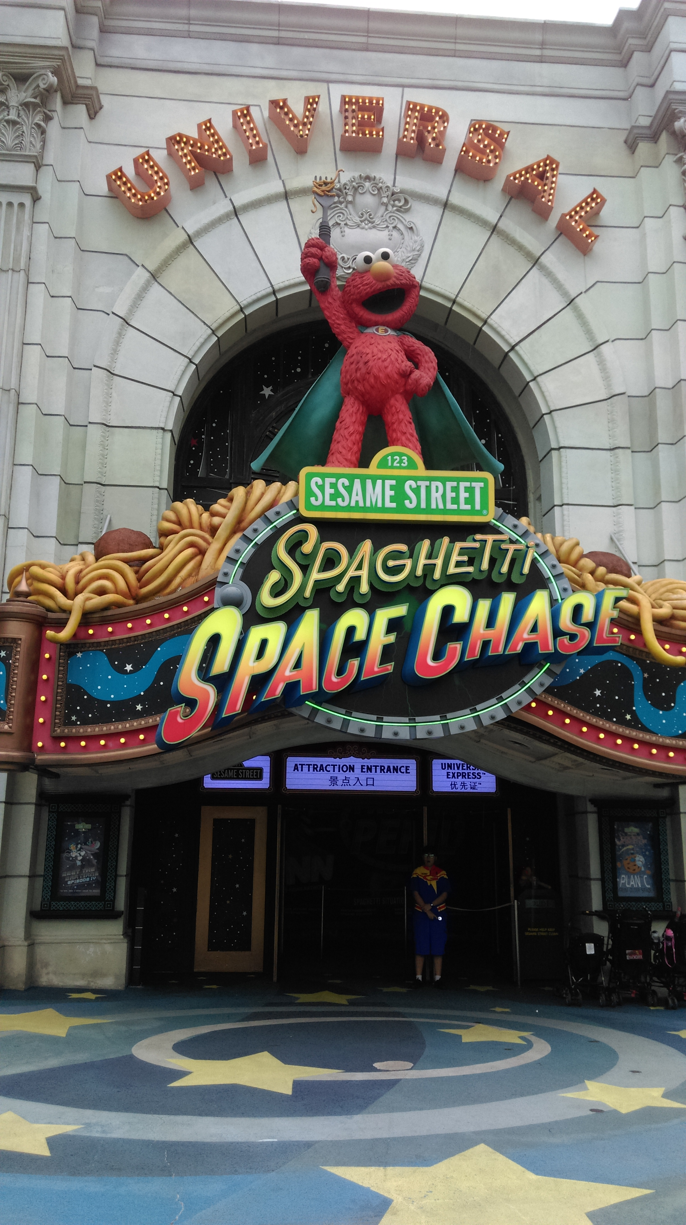

ให้ท่านได้พบกับการแสดงสุดตระการตาและความสุข สนุกไม่รู้จบในที่เดียวที่ๆ คุณและครอบครัวจะได้พบและสัมผัสกับประสบการณ์ใหม่ ที่โลกยังต้องตะลึง เปิดฉากความสนุกกับยูนิเวอร์แซล สตูดิโอ!! ที่แรกและที่เดียวในภูมิภาคเอเชียตะวันออกเฉียงใต้ กับเครื่องเล่น 24 ชนิดโดย18ชนิด เป็นเครื่องเล่นที่ออกแบบใหม่หรือดัดแปลงเพื่อที่นี่โดยเฉพาะ!!!แบ่งออกเป็น 7 โซน ได้แก่ ที่สุด ของรถไฟเหาะรางคู่ทั้งหวาดเสียวและสูงที่สุดในโลก ด้วยระดับความสูง 42.5 เมตรโดยจำลองจากซีรี่ย์ชื่อดังแบทเทิลสตาร์ กาแล็กติกาซึ่งผู้เล่นสามารถเลือกได้ว่าจะเป็นฝ่ายมนุษย์ หรือฝ่ายวายร้ายไซลอน ก่อนลงมือฟาดฟันบนอากาศอย่างหวาดเสียวของแต่ละฝ่าย
โซนอียิปต์โบราณพบกับเครื่องเล่นเขย่าขวัญที่มีความเร็วสูง และความน่ากลัวของเหล่าวิญญาณมัมมี่จะคืบคลานในท่ามกลางความมืด มาทำให้คุณขนลุกซู่! โดยไม่รู้ตัว
โซนเดอะ ลอส์ตเวิลด์หรือดินแดนจุลสิคปาร์คที่พาย้อนอดีตกลับไปสู่ยุคดึกดำบรรพ์หากใครล่วงล้ำเข้าเขตหวงห้าม ไดโนเสาร์จะโผล่มาหาคุณทันที เท่านั้นยังไม่พอ คุณยังได้พบกับการแสดงโชว์ผาดโผนเสี่ยงตายของเหล่าสตันท์ได้ที่ วอเตอร์เวิลด์ !!
โซนมาดากัสการ์ สนุกแบบชิว ชิว ด้วยการล่องเรือชมธรรมชาติไปพบกับ 4 นักแสดงนำจากภาพยนตร์การ์ตูนเรื่องมาดากัสการ์ อาทิเช่น อเล็กซ์,มาร์ตี้,เมลแมนและกลอเลียที่คอยต้อนรับคุณเข้าสู่ป่าทึบแห่งนี้โซนนิวยอร์กสัมผัสเมืองจำลองนิวยอร์กเมืองที่ใหญ่และเจริญที่สุดในอเมริกา และตื่นตาไปกับบรรยากาศแห่งการสร้างภาพยนตร์การแสดงสเชี่ยลเอ็ฟเฟ็ค ในการแสดงโชว์ชุดพิเศษไลท์!คาเมร่า! แอคชั่น!สร้างโดย สตีเว่น สปีลเบิร์ก
โซนฮอลลีวู้ด พบกับโรงละครสไตล์บรอดเวย์และการต้อนรับจากเหล่าเซเลบริตี้ที่จะมายืนปรากฏตัวบนท้องถนนแห่งนี้ โซนฟาร์ ฟาร์ อเวย์ ครั้งแรกของโลก!!กับปราสาท ฟาร์ ฟาร์ อเวย์พร้อมทั้งชมภาพยนตร์ 4มิติ เรื่องเชร็ค ซึ่งคุณไม่เคยได้สัมผัสมาก่อน นอกจากที่นี้เท่านั้น นอกจากนี้ยังมีมุม ลดความหฤหรรษ์มาที่กิจกรรมเบาๆเอาใจนักกิน-ดื่ม-ช้อปกับร้านอาหาร บาร์ คลับที่รอเสิร์ฟอาหารและเครื่องดื่มจากทั่วทุกมุมโลกรวมถึงร้านช้อปปิ้ง ร้านแบรนด์เนมและคอนเซ็ปต์สโตร์บนเส้นทางเฟสทีฟวอล์ค ถนนสายที่โดดเด่นที่สุดของรีสอร์ท เวิลด์ เซ็นโตซ่า ให้คุณได้เพลิดเพลินกับการเยี่ยมชมคาสิโนแห่งแรกของประเทศสิงคโปร์!!!
***สามารถเลือกซื้อ Optional Tour S.E.A. Aquarium เป็นพิพิธภัณฑ์สัตว์น้ำเปิดใหม่ใหญ่ที่สุดในโลกกับ Marine Life Park (สามารถซื้อ Optional บัตร Sea. Aquarium ได้ในราคา 33 SGD หรือ 850 บาท / ท่าน )
จัดอันดับให้เป็นอควาเรียมใหญ่สุดในเอเชียตะวันออกเฉียงใต้ ถูกออกแบบให้เป็นอุโมงค์ใต้น้ำ สามารถบรรจุน้ำเค็มได้กว่า 45 ล้านลิตร รวมสัตว์ทะเลกว่า 800 สายพันธุ์ รวบรวมสัตว์น้ำกว่า 100,000 ตัว ตกแต่งด้วยซากปรักหักพังของเรือ ภายในได้จำลองความอุดมสมบูรณ์ของทะเลต่างๆ ทั่วโลก

*** หากไม่สนใจเที่ยวสวนสนุก สามารถเดินเล่นบริเวณเกาะเซ็นโตซ่า / เล่นคาสิโน / ช็อปปิ้งที่ห้าง VIVO / เดินเล่นที่หาด SILOSO หรือ PALAWAN Beach ตามอัธยาศัย
ค่ำ บริการอาหารค่ำ ณ ภัตตาคาร
จากนั้นอิสระท่านที่ “มารีน่า เบย์ แซนด์” รีสอร์ทหรูใหญ่ที่สุดในสิงคโปร์
มารีน่า เบย์ แซนด์ส ประกอบไปด้วยห้องพักและห้องสูทกว่า 2,561 ห้อง โรงแรมยังมีไฮไลท์ คือ The Sands Sky Park ตั้งอยู่ชั้นที่ 57 ของโรงแรม (ไม่รวมค่าขึ้นลิฟท์ 23 SGD)
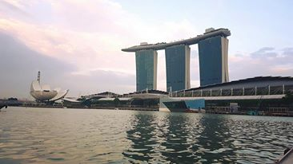

เป็นสถาปัตยกรรมรูปร่างคล้ายเรือตั้งอยู่บนอาคารทั้ง 3 แซนด์ส สกาย พาร์คนี้ถือว่าเป็นสวนลอยฟ้าขนาดใหญ่ที่สุดในโลก มีพื้นที่กว้างขวางกว่า 12,400 ตร.ม. และจัดเป็นสวนลอยฟ้าที่มีความสูง200 ม. บนสวนได้รับการตกแต่งอย่างสวยงาม มีต้นไม้ใหญ่ 250 ต้น และไม้ประดับอีก 650 ต้น มีร้านอาหารที่หรูหรา รวมถึง The Sky on 57 และยังมี “มารีน่า เบย์ แซนด์ส คาสิโน” ที่ตั้งอยู่ในตัวอาคารอันโอ่อ่าหรูหราฝั่งตรงข้ามกับตัวโรงแรม จัดว่าเป็นคาสิโนที่เต็มไปด้วยเกมการพนันทุกรูปแบบ ซึ่งนักท่องเที่ยวสามารถเพลิดเพลินไปกับเกมหลากหลายรูปแบบ โดยมีโต๊ะพนันมากกว่า 600 โต๊ะ มีตู้พนันหยอดเหรียญมากกว่า 1,500 ตู้ อาทิ รูเล็ตต์ แบล๊คแจ๊ค บาคาร่า และไฮโลว์ และตู้พนันหยอดเหรียญ ภายในยังมีร้านค้าปลีกและภัตตาคารมากมาย สำหรับนักชอปปิ้งทั้งหลายสามารถเลือกซื้อสินค้ายี่ห้อดัง ๆ ได้มากมาย อาทิ Louis Vuitton, Chanel, Gucci, Herms, Prada, Burberry, Cartier
20.00 น. ชมการแสดงโชว์แสง สี เสียงและน้ำ ที่ใหญ่ที่สุดใน South East Asia กับการแสดงที่มีชื่อว่า Wonder Full การแสดงนี้ จัดขึ้นที่ลาน Promenade หน้า Marina Bay Sandsเป็นลานที่นั่งหันหน้าออกทางอ่าว Marina

จากนั้นนำท่านข้ามด่านสู่เมืองยะโฮว์บารู
นำท่านเดินทางเข้าสู่ที่พัก JB BERJAYA Waterfront / Bayu Marina Resort หรือเทียบเท่า
วันที่สี่ วัดพระเขี้ยวแก้ว - Garden by the bay - ถนนออร์ชาร์ด –
กรุงเทพฯ (B/L/-)
เช้า รับประทานอาหารเช้า ณ โรงแรมที่พัก
จากนั้นนำท่านข้ามด่านยะโฮว์บารู เดินทางสู่สิงคโปร์
นำท่านเดินทางสู่ย่านไชน่าทาวน์ ชมวัดพระเขี้ยวแก้ว (Buddha Tooth Relic Temple) สร้างขึ้นเพื่อเป็นที่ประดิษฐานพระเขี้ยวแก้ว ของพระพุทธเจ้า วัดพระพุทธศาสนาแห่งนี้สร้าง สถาปัตยกรรม สมัยราชวงศ์ถัง วางศิลาฤกษ์ เมื่อวันที่ 1มีนาคม 2005 ค่าใช้จ่ายในการก่อสร้างทั้งหมดราว 62 ล้านเหรียญสิงคโปร์ (ประมาณ 1500 ล้านบาท) ชั้นล่างเป็นห้องโถงใหญ่ใช้ประกอบศาสนพิธี ชั้น 2-3 เป็นพิพิธภัณฑ์และห้องหนังสือ ชั้น 4 เป็นที่ประดิษฐานพระเขี้ยวแก้ว (ห้ามถ่ายภาพ) ให้ท่านได้สักการะองค์เจ้าแม่กวนอิม และใกล้กันก็เป็นวัดแขกซึ่งมีศิลปกรรมการตกแต่งที่สวยงาม
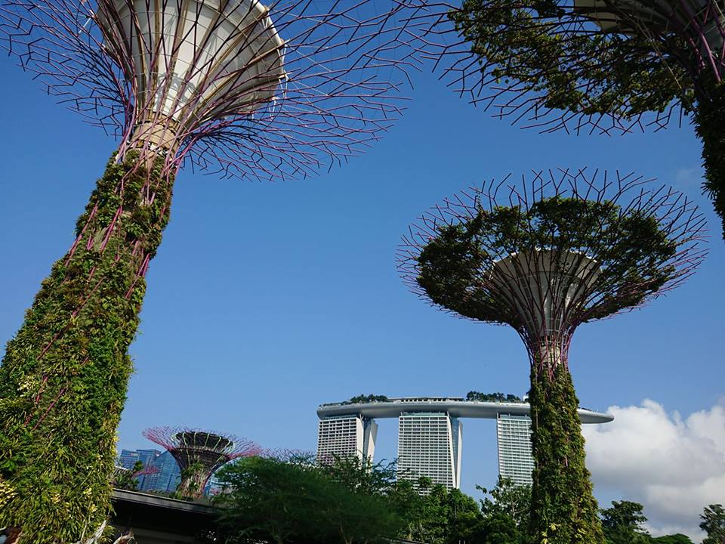
จากนั้นแหล่งท่องเที่ยวแห่งใหม่ล่าสุดบนเกาะสิงคโปร์ GARDEN BY THE BAY
อิสระให้ท่านได้ชมการจัดสวนที่ใหญ่ที่สุดบนเกาะสิงคโปร์ ชื่นชมกับต้นไม้นานาพันธุ์ และ เป็นศูนย์กลางการพัฒนาอย่างต่อเนื่องแห่งชาติของ Marina Bay บริหารโดยคณะกรรมการอุทยานแห่งชาติสิงคโปร์ นอกจากนี้ยังมีทางเดินลอยฟ้าเชื่อมต่อกับ Super tree คู่ที่มีความสูงเข้าด้วยกัน มีไว้สำหรับให้ผู้ที่มาเยือนสามารถมองเห็นสวนจากมุมสูงขึ้น 50 เมตร บนยอดของ Super tree สามารถเห็นทัศนียภาพอันงดงามของอ่าวและสวนโดยรอบ โดยรอบ (ไม่รวมค่าขึ้นลิฟต์สำหรับ Super Tree 8 SGDและค่าเข้าโดมอีก 28 SGD)

13.30 น. รับประทานอาหารเที่ยง ณ ภัตตาคาร BOON TONG KEE ข้าวมันไก่ชื่อดัง ระดับ 5 ดาว
นำคณะอิสระช้อปปิ้ง ถนนออร์ชาร์ด สินค้าแบรนด์เนม รุ่นใหม่ล่าสุด จะถูกนำมาวางขายตามห้างสรรพสินค้า ที่ตั้งอยู่บนถนนสายนี้เป็นแห่งแรกเพราะว่าสิงคโปร์มีท่าเรือและเรือสินค้าทุกลำจะ ต้องมาผ่านที่ ท่าเรือของสิงคโปร์นี้เสมอ ถนนออร์ชาร์ดจัดได้ว่าเป็นแหล่งช็อปปิ้งระดับโลก เพราะว่ามีศูนย์การค้า ร้านค้า และโรงแรมชั้นดีมากมายตั้งอยู่เรียงราย สองฝั่งถนน อาทิเช่น ห้าง TAKASHIMAYA, ISETAN, TANG และอื่นๆอีกมากมาย
……….น. ได้เวลาสมควรเดินทางสู่สนามบินชางกี
22.00 น. ออกเดินทางสู่สนามบินดอนเมือง โดยสายการบิน SCOOT เที่ยวบินที่ TR292/TR 868
23.30 น. เดินทางกลับถึงสนามบินดอนเมือง โดยสวัสดิภาพ พร้อมความประทับใจ

*******************
“มากกว่าความชำนาญ คือ การให้บริการด้วยใจ”
หมายเหตุ โปรแกรมการเดินทางอาจเปลี่ยนแปลงตามความเหมาะสม บริษัทฯ ขอสงวนสิทธ์ในการปรับเปลี่ยนราคา หากมีการปรับขึ้นของภาษีน้ำมันของสายบิน
กรุ๊ปออกเดินทางได้เมื่อมีจำนวน ***ผู้เดินทาง 10 ท่านไม่มีหัวหน้าทัวร์*** // ผู้เดินทางถึง 15 ท่านขึ้นไป (มีหัวหน้าทัวร์)
กรุณาสอบถาม และตรวจสอบยอดจอง ก่อนออกตั๋วเครื่องบินภายในประเทศเพื่อประโยชน์ของลูกค้า

*** กรุณาตรวจสอบพาสปอร์ต ต้องมีอายุใช้งานเหลือไม่น้อยกว่า 6 เดือน นับจากวันเดินทาง***
อัตราค่าบริการ
Aug-17
Flight | วันเดินทาง | ราคาผู้ใหญ่ท่านละ  (พักห้องคู่) |  | จอยแลนด์ | พักเดี่ยว
Flight | วันเดินทาง | ไม่เข้า  Universal | เข้า  Universal | จอยแลนด์ | พักเดี่ยว
AK881  1000-1315  TR292  2200-2330 | 11-14 AUG 2017  วันแม่ | 15,555.-  13,555.- | เพิ่ม 1,750.- | -4,500.- | 5,900.-
FD309  0930-1245  TR292  2200-2330 | 24-27 AUG 2017 | 15,555.- | เพิ่ม 1,750.- | -4,500.- | 5,900.-

Sep-17
Flight | วันเดินทาง | ราคาผู้ใหญ่ท่านละ  (พักห้องคู่) |  | จอยแลนด์ | พักเดี่ยว
Flight | วันเดินทาง | ไม่เข้า  Universal | เข้า  Universal | จอยแลนด์ | พักเดี่ยว
FD309  0930-1245  TR292  2200-2330 | 21-24 SEP 2017 | 15,555.- | เพิ่ม 1,750.- | -4,500.- | 5,900.-
Oct-17
Flight | วันเดินทาง | ราคาผู้ใหญ่ท่านละ  (พักห้องคู่) |  | จอยแลนด์ | พักเดี่ยว
Flight | วันเดินทาง | ไม่เข้า  Universal | เข้า  Universal | จอยแลนด์ | พักเดี่ยว
FD309  0930-1245  TR292  2200-2330 | 12-15 OCT 2017 | 15,555.- | เพิ่ม 1,750.- | -4,500.- | 5,900.-
FD309  0930-1245  TR292  2200-2330 | 20-23 OCT 2017  วันปิยมหาราช | 16,555.- | เพิ่ม 1,750.- | -4,500.- | 5,900.-
FD309  0930-1245  TR292  2200-2330 | 21-24 OCT 2017  วันปิยมหาราช | 16,555.- | เพิ่ม 1,750.- | -4,500.- | 5,900.-
NOV 2017
Flight | วันเดินทาง | ราคาผู้ใหญ่ท่านละ  (พักห้องคู่) |  | จอยแลนด์ | พักเดี่ยว
Flight | วันเดินทาง | ไม่เข้า  Universal | เข้า  Universal | จอยแลนด์ | พักเดี่ยว
FD309  0930-1245  TR292  2200-2330 | 16-19 NOV 2017 | 15,555.- | เพิ่ม 1,750.- | -4,500.- | 5,900.-
DEC 2017
Flight | วันเดินทาง | ราคาผู้ใหญ่ท่านละ  (พักห้องคู่) |  | จอยแลนด์ | พักเดี่ยว
Flight | วันเดินทาง | ไม่เข้า  Universal | เข้า  Universal | จอยแลนด์ | พักเดี่ยว
FD309  0930-1245  TR292  2200-2330 | 2-5 DEC 2017 | 16,555.- | เพิ่ม 1,750.- | -4,500.- | 5,900.-
FD309  0930-1245  TR292  2200-2330 | 8-11 DEC 2017 | 16,555.- | เพิ่ม 1,750.- | -4,500.- | 5,900.-
FD309  0930-1245  TR292  2200-2330 | 14-17 DEC 2017 | 16,555.- | เพิ่ม 1,750.- | -4,500.- | 5,900.-
FD309  0930-1245  TR292  2200-2330 | 21-24 DEC 2017 | 16,555.- | เพิ่ม 1,750.- | -4,500.- | 5,900.-
FD319  1005-1315  TR868  2200-2330 | 28-31 DEC 2017  วันปีใหม่ | 15,999.- | เพิ่ม 1,750.- | -4,500.- | 5,900.-
FD319  1005-1315  TR868  2200-2330 | 29 DEC – 1 JAN 2018  วันปีใหม่ | 17,555.- | เพิ่ม 1,750.- | -4,500.- | 5,900.-
FD319  1005-1315  TR868  2200-2330 | 30 DEC – 2 JAN 2018  วันปีใหม่ | 17,555.- | เพิ่ม 1,750.- | -4,500.- | 5,900.-
AK891  0835-1150  FD352  2245-0010+1 | 31 DEC – 3 JAN 2018  วันปีใหม่ | 17,555.- | เพิ่ม 1,750.- | -4,500.- | 5,900.-
FD319  1005-1315  TR868  2200-2330 | 1 – 4 JAN 2018  วันปีใหม่ | 14,999.- | เพิ่ม 1,750.- | -4,500.- | 5,900.-

เด็กอายุต่ำกว่า 12 ปี(พักกับผู้ใหญ่ 2 ท่าน) มีเตียงลด 1,000 บาท
เด็กอายุต่ำกว่า 12 ปี(พักกับผู้ใหญ่ 2 ท่าน) ไม่มีเตียงลด 2,000 บาท
ทารกอายุต่ำกว่า 2 ปี ราคา 5,500 บาท

เงื่อนไขการจอง มัดจำท่านละ 5,000 บาท ช่วงเทศกาลมัดจำท่านละ 10,000 บาท
พร้อมส่งหน้าพาสปอร์ต / ส่วนที่เหลือจ่ายก่อนเดินทาง 15 วัน

อัตรานี้รวม
- ค่าตั๋วเครื่องบิน และภาษีน้ำมัน กรุงเทพฯ–กัวลาลัมเปอร์–สิงคโปร์-กรุงเทพฯ (ตั๋วกรุ๊ป)
- ค่ารถโค้ชปรับอากาศบริการตลอดการเดินทาง
- ค่าอาหาร และเครื่องดื่มที่ระบุไว้ในรายการ
- ค่าที่พัก 3 คืน
- ค่าน้ำหนักกระเป๋าเดินทาง ท่านละไม่เกิน 20 กก.
- ค่าบัตรเข้าชมสถานที่ท่องเที่ยวต่าง ๆ ตามรายการที่ได้ระบุไว้
- ค่าประกันอุบัติเหตุในการเดินทาง 1,000,000 บาท (ขึ้นอยู่กับเงื่อนไขของกรรมธรรม์เฉพาะเหตุการที่เกิดขึ้นระหว่างวันเดินทางเท่านั้นโดยจะต้องใช้ใบรังรองแพทย์และใบเสร็จรับเงินในการเบิก)

อัตรานี้ไม่รวม
- ค่าทิปไกด์+ค่าทิปคนขับรถที่ประเทศมาเลเซีย 10 RM/คน/วัน
- ค่าทิปไกด์+ค่าทิปคนขับรถที่ประเทศสิงคโปร์ 5 SGD/คน/วัน
- ค่าทิปหัวหน้าทัวร์ตามความพึงพอใจ
- ค่าทำหนังสือเดินทางไทย และค่าธรรมเนียมสำหรับผู้ถือพาสปอร์ตต่างชาติ
- ค่าอาหาร และเครื่องดื่มที่ไม่ได้ระบุไว้ในรายการ
- ค่าธรรมเนียมกระเป๋าเดินทางที่น้ำหนักเกิน 20 กก.
- ค่าใช้จ่ายอื่นๆ ที่มิได้ระบุไว้ในรายการ เช่น ค่าซักรีด โทรศัพท์ ค่ามินิบาร์ ฯลฯ
- ภาษีมูลค่าเพิ่ม 7% และภาษีหัก ณ ที่จ่าย 3%
- บัตรยูนิเวอร์แซลสตูดิโอ

เอกสารที่ใช้ในการเดินทาง
- หนังสือเดินทางที่มีวันกำหนดอายุใช้งานเหลือไม่น้อยกว่า 6 เดือน นับจากวันที่จะออกเดินทาง
- ต้องมีหน้าว่างอย่างน้อย 2 หน้า

เงื่อนไขการจองทัวร์
**** ไม่มีการคืนเงินมัดจำและยอดเต็มในทุกกรณี ****
หากไม่ได้ร่วมบริการทานอาหาร หรือค่าตั๋วเข้าชมใดๆ ในกรณีจอยทัวร์ไม่สามารถคืนเงินได้ เนื่องจากค่าบริการที่สิงคโปร์เป็นแบบเหมาจ่าย

- เนื่องจากตั๋วเครื่องบินต้องเดินทางตามวันที่ ที่ระบุบนหน้าตั๋วเท่านั้น จึงไม่สามารถยกเลิก หรือเปลี่ยนแปลงการเดินทางใด ๆ ทั้งสิ้น ถ้ากรณียกเลิก หรือเปลี่ยนแปลงการเดินทาง ทางบริษัทฯขอสงวนสิทธิ์ในการคืนเงินทั้งหมดหรือบางส่วนให้กับท่าน
- กรณีที่กองตรวจคนเข้าเมืองทั้งที่กรุงเทพฯ และในต่างประเทศปฏิเสธมิให้เดินทางออกหรือเข้าประเทศที่บริษัทระบุในรายการเดินทาง บริษัทฯขอสงวนสิทธิ์ไม่คืนค่าบริการไม่ว่ากรณีใด ๆ

- ทางบริษัทฯ จะไม่รับผิดชอบใดๆทั้งสิ้น หากท่านใช้บริการของทางบริษัทฯไม่ครบ อาทิ ไม่เที่ยวบางรายการ, ไม่ทานอาหารบางมื้อ เพราะค่าใช้จ่ายทุกอย่าง ทางบริษัทฯได้ชำระค่าใช้จ่ายให้ตัวแทนต่างประเทศแบบเหมาขาด

- ค่าทัวร์เป็นแบบเหมาจ่ายกับบริษัททัวร์ในต่างประเทศ ไม่สามารถคืนเงินค่าทัวร์ในทุกกรณี

- ทางบริษัทฯจะไม่รับผิดชอบใดๆ ทั้งสิ้น หากเกิดสิ่งของสูญหายจากการโจรกรรม และ/หรือ เกิดอุบัติเหตุที่เกิดจากความประมาทของตัวนักท่องเที่ยวเอง

- เมื่อท่านตกลงชำระเงินไม่ว่าทั้งหมดหรือบางส่วนกับทางบริษัทฯ ทางบริษัทฯ จะถือว่าท่านได้ยอมรับในเงื่อนไขข้อตกลงต่างๆ ที่ได้ระบุไว้แล้วทั้งหมด

หมายเหตุ
- บริษัทฯ ขอสงวนสิทธิ์ที่จะเปลี่ยนแปลงรายละเอียดบางประการในทัวร์นี้ เมื่อเกิดเหตุจำเป็นสุดวิสัยจนไม่อาจแก้ไขได้และจะไม่รับผิดชอบใดๆ ในกรณีที่สูญหาย สูญเสียหรือได้รับบาดเจ็บที่นอกเหนือความรับผิดชอบของหัวหน้าทัวร์และเหตุสุดวิสัยบางประการ เช่น การนัดหยุดงาน ภัยธรรมชาติ การจลาจล ต่างๆ เนื่องจากรายการทัวร์นี้เป็นแบบเหมาจ่ายเบ็ดเสร็จ หากท่านสละสิทธิ์การใช้บริการใดๆ ตามรายการ หรือถูกปฏิเสธการเข้าประเทศไม่ว่าในกรณีใดก็ตาม ทางบริษัทฯ ขอสงวนสิทธิ์ไม่คืนเงินในทุกกรณี
- บริษัทฯมีสิทธิ์ที่จะเปลี่ยนแปลงหรือสับเปลี่ยนรายการได้ตามความเหมาะสมบริษัทขอสงวนสิทธิ์ที่จะเลื่อนการเดินทางในกรณีที่มีผู้ร่วมคณะไม่ถึง 15 ท่าน การไม่รับประทานอาหารบางมื้อไม่เที่ยวตามรายการ ไม่สามารถขอหักค่าบริการคืนได้ เพราะการชำระค่าทัวร์เป็นไปในลักษณะเหมาจ่าย เมื่อท่านได้ชำระเงินมัดจำหรือทั้งหมด ไม่ว่าจะเป็นการชำระผ่านตัวแทนของบริษัทฯ หรือชำระโดยตรงกับทางบริษัทฯ ทางบริษัทฯ จะขอถือว่าท่านรับทราบและยอมรับในเงื่อนไขต่างๆ
- บริษัทฯไม่รับผิดชอบค่าเสียหายในเหตุการณ์ที่เกิดจากสายการบิน ภัยธรรมชาติ ปฏิวัติและอื่นๆที่อยู่นอกเหนือการควบคุมของทางบริษัทฯหรือค่าใช้จ่ายเพิ่มเติมที่เกิดขึ้นทางตรงหรือทางอ้อม เช่น การเจ็บป่วย, การถูกทำร้าย, การสูญหาย, ความล่าช้า หรือจากอุบัติเหตุต่างๆ

สนใจในการจอง
โอนเงินมัดจำ ในการจอง ทัวร์ คนละ 5,000 บาท
ชำระส่วนที่เหลือให้หมดก่อน 15 วัน ของวันเดินทาง
โอนมาที่ ธนาคารใด ธนาคารหนึ่ง ในนาม สมปอง เจนชัยจิตรวนิช
ธนาคาร กรุงศรีอยุธยา สาขา สี่แยกวังหิน บัญชีกระแสรายวัน เลขที่บัญชี 2140013280
ธนาคาร กสิกรไทย สาขา รัชดา-ห้วยขวาง ในบัญชีกระแสรายวัน เลขที่บัญชี 089-1069251
ธนาคาร ไทยพาณิชย์ สาขาย่อย เซ็นทรัลปิ่นเกล้า บัญชี ออมทรัพย์ เลขที่ 264-226490-7
ธนาคาร กรุงเทพ สาขาย่อย เซ็นทรัล ปิ่นเกล้า บัญชีออมทรัพย์ เลขที่ 095-0-20209-3

หลังการจอง กรุณาส่ง เอกสาร ดังต่อไปนี้ มาที่ Fax – 02-9481866
− สำเนาการโอนเงิน / ชื่อผู้จอง / วันที่เดินทาง / เบอร์โทรติดต่อกลับ
− สำเนา พาสปอต หากมีก็ส่งมาเลย แต่อย่างช้าต้องส่งก่อนวันเดินทาง 10 วัน

อัตรานี้รวม :
− ค่า รถบัสหรือรถตู้ ปรับอากาศ นำท่านท่องเที่ยวตามที่ระบุไว้ในรายการ
− ค่าตั๋วเครื่องบินชั้นทัศนาร ไปกลับ
− ค่า ที่พัก 3 คืน ระดับ 3 ดาว (ห้องละ 2-3 ท่าน) ตามโรงแรมที่ระบุไว้ในรายการ หรือเทียบเท่า
− ค่า อาหาร ตามที่ระบุไว้ในรายการ
− ค่า เข้าชม สถานที่ท่องเที่ยวตามที่ได้ระบุไว้ในรายการ
− ค่าใช้จ่ายของ มัคคุเทศก์ท้องถิ่น ที่คอยอำนวยความสะดวกให้กับท่านตามที่ได้ระบุไว้ในรายการ

อัตรานี้ไม่รวม
− ค่าทิป หัวหน้าทัวร์ ไทย
− ค่าทิปไกด์ท้องถิ่น และคนขับรถ
− วีซ่า ( คนต่างประเทศ )
− ค่าใช้จ่ายส่วนตัว อาทิ ค่าอาหาร-เครื่องดื่ม นอกเหนือจากรายการ, ค่าซักรีด, ค่าโทรศัพท์ เป็นต้น
− ค่าภาษีหัก ณ ที่จ่าย 3 % และ ค่าภาษีมูลค่าเพิ่ม 7 % หรือภาษีท่องเที่ยวหากมีการเรียกเก็บ

เอกสารที่ใช้ในการขอวีซ่าเข้าประเทศมาเลเซีย ( คนไทยไม่ต้อง เพราะได้รับการยกเว้น )
− หนังสือเดินทางที่มีหน้าว่าง มีวันกำหนดอายุใช้ เหลือไม่น้อยกว่า 6 เดือน นับจากวันที่จะออกเดินทาง
− รูปถ่ายสีเท่านั้น ขนาด 2 นิ้ว จำนวน 3 รูป

สมปอง ทัวร์ /
ใบอนุญาตประกอบธุรกิจการท่องเที่ยว เลขที่ 11 / 05588
Website : www.programtour.com
Email : jenchai624@hotmail.com
Chat : msn : jenchai624@hotmail.com
Chat : Skype : jenchai624
Office 1 : : ตลิ่งชัน 02-8867018-9
Office 2 : รามอินทรา : 02-9481866
Mobile : ไทย : 089-9246304, 087-5149753,
Mobile : เวียดนาม : 091-6003612

